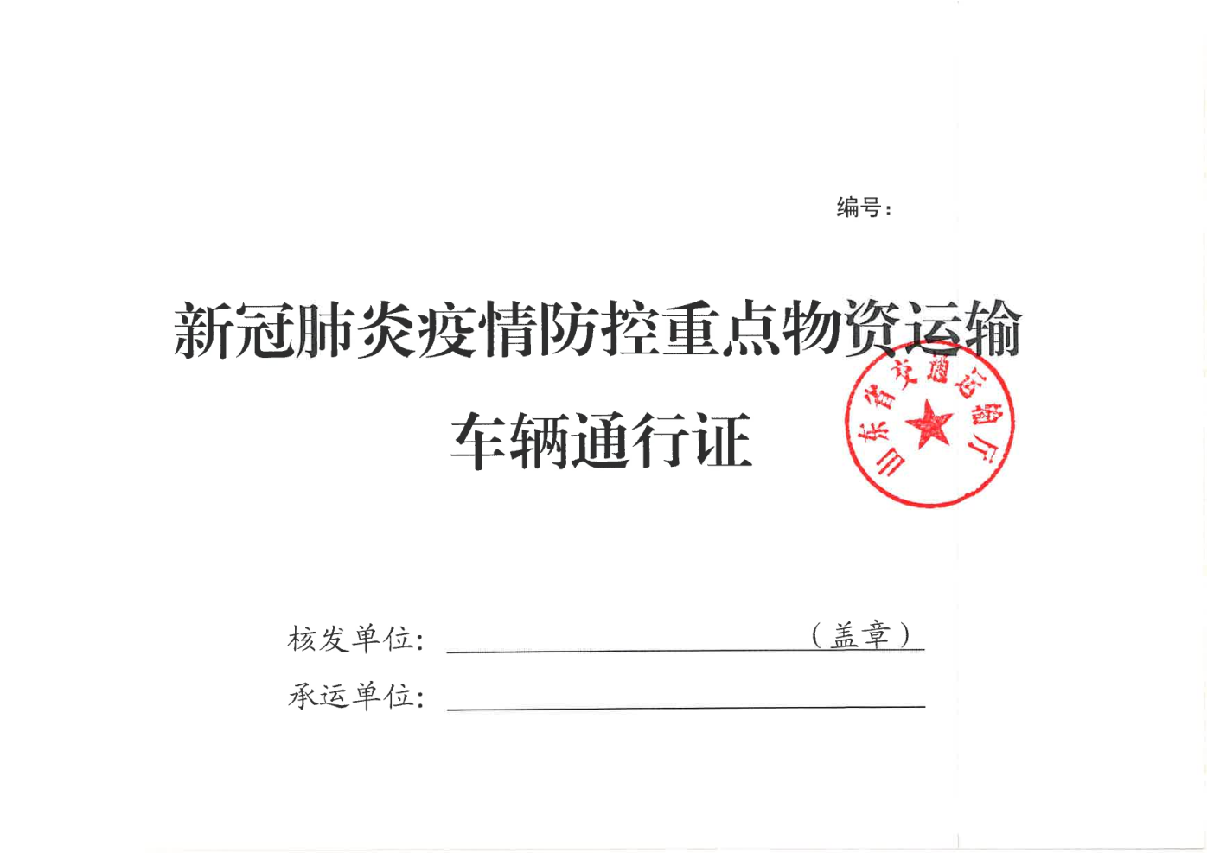

（背面）
企业名称
车牌号码
货  车 | 车 轴 数
 | 物资类别 | □医疗防控物资 □鲜活农产品  □重点生产生活物资 □能源物资  □进出口货物 □邮政快递
 | 车货总重 | （吨）
入口收费站
通行线路及
途经省份
出口收费站
通行时间
司机电话
保障要求 |  | 请高速公路收费站、公路疫情防控检查站点加强交通组织，保障相关车辆快捷通行。  2022年 月 日
特别提示：非疫情防控重点物资运输车辆请勿申请。伪造通行证和假冒重点物资运输的车辆、人员和企业法人，将依法追究责任，并纳入信用管理。

